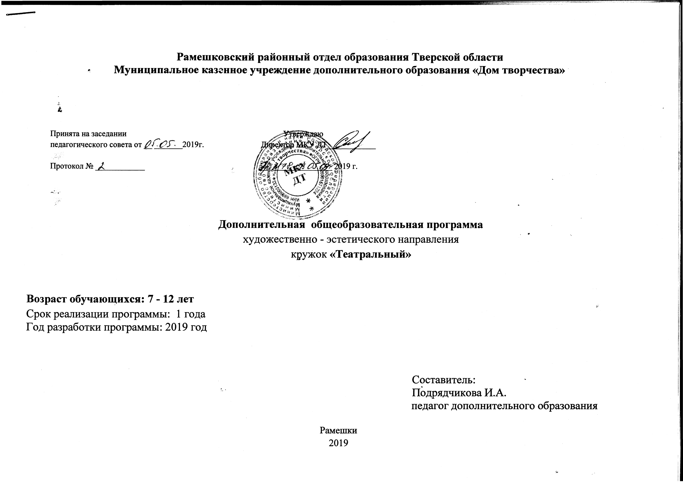
Пояснительная записка
Программа имеет художественно-эстетическую направленность и является модифицированной.
Образовательная деятельность творческого объединения связана с поиском модели художественно-творческого развития детей в условиях системы дополнительного образования в разных видах художественной деятельности: восприятие, исполнительство, творчество.
Программа ориентирована на удовлетворение общественной потребности в художественном образовании в учреждении дополнительного образования, в развитии коммуникативной и эмоциональной сферы личности ребенка, выявлении и развитии задатков и творческих способностей школьников.
Цель: Гармоничное развитие личности посредством театральной деятельности.
Задачи:
- Развить у ребенка сферу чувств, сочувствия , сопереживания;
- Сформировать коммуникативные и социальные компетенции в интеллектуальной, социальной, культурных сферах .
- Создать условия для развития фантазии, памяти, внимания, чувства ритма, чувства пространства и времени, чувства слова
- Тренировка скорости решений, навыков слаженной работы в коллективе
Актуальность программы
- Приоритетной задачей в дополнительном образовании является успешная социализация детей.
- Успешность социализации определяется эффективной адаптацией ребёнка в обществе, вхождением в социальную жизнь, в том числе через театральную деятельность, целью которой является развитие навыков самосовершенствования и саморазвития детей
Форма занятий – коллективные, групповые.
Возраст обучающихся с 7 до 12 лет.Количество обучающихся: группа – 10 человек.
Режим занятий
Количество занятий и учебных часов: 108 часов в год, 3 часа в неделю. Программа рассчитана на 1 год.
Обучение предполагает практическую и теоретическую часть.
Ожидаемые результаты:
Формирование навыков:
Личностные:
- Способность к оценке своей деятельности;
- Понимание чувств других людей;
Регулятивные:
- Преобразовать практическую задачу в познавательную;
Познавательные:
-Осуществлять поиск необходимой информации;
-Устанавливать причинно-следственные связи;
-Владеть рядом приемов решения задач;
Коммуникативные:
-Использовать речь для регуляции собственных действий;
- Допускать возможность существования у людей различных
Учебно-тематический план

№  п/п | Темы занятий | Количество  часов | Теория | Практика
1. | Вводное занятие. | 1 | 1 | -
2. | Всё о театре. | 8 | 6 | 2
3. | Культура и техника речи. | 18 | 6 | 12
4. | Артикуляционная гимнастика. | 12 | 3 | 9
5. | Ритмопластика. | 6 | 2 | 4
6. | Упражнения на дыхание и развитие диапазона. | 9 | 3 | 6
7. | Творческие игры. | 9 | 3 | 6
8. | Подготовка и показ спектаклей. | 42 | 9 | 33
9. | Итоговое занятие. | 3 | 2 | 1
 | Итого: | 108 | 35 | 73
Содержание.
1. Вводное занятие.
- Знакомство с коллективом.
- Техника безопасности.
- Обсуждение плана работы на учебный год.
2. История и виды театрального искусства. Театральная терминология.
Краткий исторический экскурс. История развития. Виды театрального искусства.
Театральная терминология. Краткий исторический экскурс. История развития.
Театральные профессии.
Понятие «работники театрального цеха». Знакомство с профессиями:
художник-оформитель, костюмер, бутафор, реквизитор, осветитель, монтировщик.
Художественное оформление спектакля – один из важнейших компонентов
спектакля, должно быть направлено на создание единого художественного
образа спектакля.
Основные компоненты художественного оформления:
- грим;
- костюм;
- сценография;
- звук.
3. Культура и техника речи.
Способы и методы достижения четкого
произношения слов, выразительности передачи слов автора, развития воображения
и расширения словарного запаса. Практические занятия.
4. Артикуляционная гимнастика.
Основы артикуляции. Тренинги.
Упражнения:
- для губ;
- для шеи и челюсти;
- для языка.
5. Упражнения на дыхание и развитие диапазона.
- Типы дыхания.
- Упражнения на речевое дыхание: «Игра со свечой»; «Мыльные пузыри».
- Упражнения на опору дыхания: «Дрессированные собачки».
- Упражнения на расширение диапазона голоса: «Чудо лесенка», «Самолет».
6. Ритмопластика.
Развивая пластику, необходимо опираться на два основных аспекта:
- пластика, как элемент оздоровления;
- пластика, как подспорье в постижении актерского мастерства и театрального
- искусства.
- игры на развитие двигательных способностей:
«кактус и ива», «штанга», «самолеты и бабочки», «Буратино и Пьеро»,
- «не ошибись», «поймай хлопок», «зернышко».
- жестикуляция:
«как живешь», «иди сюда», «уходи», «согласие», «несогласие», «просьба-отказ»,
- «плач-ласка», «клич-приветствие», «прощание», «приглашение», «благодарность»,
- «негодование», «не знаю».
7. Творческие игры.
Одной из задач успешного выступления на сцене – способность расшевелить
- обучающихся, помочь выразить им все те качества, которыми они в избытке
- обладают в реальной жизни, для этого используются:
- Общеразвивающие игры:
- «радиограмма»;
- «руки-ноги»;
- «передай позу»;
- «кто во что одет» и т.п.
Игры на превращение.
Игры на действия с воображаемыми предметами, на память физических действий:
- «что мы делаем – не скажем, на зато мы вам покажем»;
- «король»;
- «день рождения» и т.п.
Этюды
- «ссора»
- «встреча»
- «знакомство».
8.Подготовка и показ спектаклей.
Работа над репертуаром. Репетиционная работа.
Подбор спектаклей соответственно возрастным особенностям и степени
подготовленности юных актеров.
Работа над спектаклем:
- деление пьесы на эпизоды;
- работа над отдельными эпизодами в форме этюдов с импровизированным текстом;
- переход к тексту пьесы. Работа над эпизодами;
- работа над выразительностью речи и подлинностью поведения отдельных персонажей.
Закрепление отдельных мизансцен;
- репетиция отдельных картин с реквизитом;
- репетиция всей пьесы;
- показ спектакля.

Календарно - тематическое планирование.
№  п/п | Число и месяц | Формы занятий | Кол-во  часов | Тема занятия | Место  проведе-  ния | Форма  контроля | План | Факт
1 | 07.09.2019 | урок | 3 | Вводное занятие. Знакомство с программой работы на учебный год. Обсуждение плана работы. Инструктажи по технике безопасности и пожарной безопасности на занятиях и перемене. Обсуждение плана работы объединения на год. Выбор актива. Особенности театрального искусства. История театра. Знакомство с театральным словарем. | МКУ ДТ | тест | 07.09.2019
2 | 14.09.2019 | урок | 3 | Виды театров. Основные профессии в театре. Структура театра. Актерское мастерство: внимание, воображение, наблюдательность. Практическое занятие. | МКУ ДТ | опрос | 14.09.2019
3 | 21.09.2019 | урок | 3 | Основные правила поведения на сцене. Практическое занятие. Основы театральной культуры. Выбор сценария. Обсуждение. Распределение ролей. | МКУ ДТ | опрос | 21.09.2019
4 | 28.09.2019 | урок | 3 | Речевой этикет в различных ситуациях. Чтение сценария по ролям «Теремок». Обсуждение ролей. Характеры героев. Упражнения для улучшения дикции. | МКУ ДТ | игра | 28.09.2019
5 | 05.10.2019 | урок | 3 | Умение взаимодействовать с партнером, передавать свои мысли жестами и мимикой. Репетиция. Умение вступать в диалог, участвовать в коллективном обсуждении. Репетиция ролей «Теремок». | МКУ ДТ | опрос | 05.10.2019
6 | 12.10.2019 | урок | 3 | Этюды «На отдыхе», «Приветствие» и др. Пантомима.Репетиция. Изготовление игрушек и реквизита для показа спектакля «Теремок». | МКУ ДТ | Упражне  ния | 12.10.2019
7 | 19.10.2019 | урок | 3 | Генеральная репетиция .Показ спектакля. Анализ выступления. | МКУ ДТ | Выступле  ние | 19.10.2019
8 | 26.10.2019 | урок | 3 | Игры на развитие памяти и внимания «Цвета», «Краски», «Садовник и цветы». Импровизация на тему русских народных сказок. Культура и техника речи. | МКУ ДТ | Упражне  ния | 26.10.2019
9 | 02.11.2019 | урок | 3 | Знакомство со сценарием «Дети войны».Чтение. Распределение ролей. Чтение сценария по ролям. Обсуждение костюмов героев. Виды говорения: диалог и монолог. Как разучить роль своего героя. | МКУ ДТ | Упражне  ния | 02.11.2019
10 | 09.11.2019 | урок | 3 | Общеразвивающие игры: «руки-ноги»; «передай позу»; «кто во что одет» и т.п.  Ритмопластика. Жестикуляция:  «как живешь», «иди сюда», «уходи», «согласие», «несогласие», «просьба-отказ», «плач-ласка». Репетиция. | МКУ ДТ | Упражне  ния | 09.11.2019
11 | 16.11.2019 | урок | 3 | Основы артикуляции. Тренинги. Упражнения: для губ; для шеи и челюсти; для языка. Чтение сценария по ролям. Обсуждение.Репетиция. | МКУ ДТ | Упражне  ния | 16.11.2019
12 | 23.11.2019 | урок | 3 | Игры на превращение. Репетиция.Чтение сценария по ролям. Обсуждение костюмов и декораций. | МКУ ДТ |  | 23.11.2019
13 | 30.11.2019 | урок | 3 | Игры на действия с воображаемыми предметами, на память физических действий: «что мы делаем – не скажем, на зато мы вам покажем»; «король»; «день рождения» и т.п.Репетиция. | МКУ ДТ | Упражне  ния | 30.11.2019
14 | 07.12.2019 | урок | 3 | Игры на развитие двигательных способностей:  «Кактус и ива», «Штанга», «Самолеты и бабочки», «Буратино и Пьеро», «Поймай хлопок», «Зернышко». | МКУ ДТ | Выступле  ние | 07.12.2019
15 | 14.12.2019 | урок | 3 | Основы артикуляции. Тренинги. Упражнения: для губ; для шеи и челюсти; для языка. Репетиция. | МКУ ДТ | игры | 14.12.2019
16 | 21.12.2019 | урок | 3 | Тренинги для четкого произношения звуков. Репетиция. Подготовка костюмов героев. Репетиция. Выступление на новогоднем представлении. Анализ выступление. | МКУ ДТ | Выступле  ние | 21.12.2019
17 | 11.01.2020 | урок | 3 | Игры на развитие двигательных способностей:  «Кактус и ива», «Штанга», «Самолеты и бабочки». | МКУ ДТ | упражне  ния | 11.01.2020
18 | 18.01.2020 |  | 3 | Этюды: «ссора», «встреча», «знакомство». Тренинг на произношение гласных и согласных звуков. Основы артикуляции. Тренинги. Упражнения: для губ; для шеи и челюсти; для языка. | МКУ ДТ | упражне  ния | 18.01.2020
19 | 18.01.2020 | урок | 3 | Упражнения на дыхание и развитие диапазона. Упражнение на расширение диапазона голоса «Чудо лесенка», «Самолет». Типы дыхания. Упражнения на речевое дыхание: «Игра со свечой», «Мыльные пузыри». | МКУ ДТ | упражне  ния | 18.01.2020
20 | 25.01.2020 | урок | 3 | Игры на развитие двигательных способностей:  «Буратино и Пьеро», «Поймай хлопок», «Зернышко». Тренинг на произношение гласных и согласных звуков. | МКУ ДТ | игры | 25.01.2020
21 | 01.02.2020 | урок | 3 | Выбор сценария для постановки. Распределение ролей. Характеристика героев. Чтение сценария по ролям. | МКУ ДТ | упражне  ния | 01.02.2020
22 | 08.02.2020 | урок | 3 | Репетиция. Характеристика героев. Чтение сценария по ролям. | МКУ ДТ | тренинг | 08.02.2020
23 | 15.02.2020 | урок | 3 | Элементы сценической грамоты. Декламация (Упражнения на артикуляцию шипящих звуков). Чистоговорки. Репетиция. | МКУ ДТ | упражне  ния | 15.02.2020
24 | 22.02.2020 | урок | 3 | Элементы сценической грамоты. Техника речи (речевая гимнастика на подражание звуков). Этюды по мотивам любимых сказок. Репетиция. Подготовка костюмов. | МКУ ДТ | упражне  ния | 22.02.2020
25 | 29.02.2020 | урок | 3 | Основы артикуляции. Упражнения для губ, шеи, челюсти и языка. Репетиция. Подготовка костюмов. | МКУ ДТ | игра | 29.02.2020
26 | 07.03.2020 | урок | 3 | Основы артикуляции. Упражнения для губ, шеи, челюсти и языка. Игры на развитие двигательных способностей: «Кактус и ива», «Поймай хлопок», «Зернышко». Репетиция. | МКУ ДТ | игра | 07.03.2020
27 | 14.03.2020 | урок | 3 | Подготовка к выступлению.Репетиция спектакля. | МКУ ДТ | игра | 14.03.2020
28 | 21.03.2020 | урок | 3 | Репетиция спектакля. Выступление. Анализ выступления. | МКУ ДТ | Выступле  ние | 21.03.2020
29 | 28.03.2020 | урок | 3 | Основы артикуляции. Тренинги. Упражнения: для губ; для шеи и челюсти; для языка. Игры на развитие двигательной активности. | МКУ ДТ | тренинг | 28.03.2020
30. | 04.04.2020 | урок | 3 | Выбор сценария для постановки. Распределение ролей. Характеристика героев. Чтение сценария по ролям. | МКУ ДТ | тренинг | 04.04.2020
31 | 11.04.2020 | урок | 3 | Подготовка к выступлению. Репетиция спектакля. | МКУ ДТ | тренинг | 11.04.2020
32 | 18.04.2020 | урок | 3 | Тренинги для четкого произношения звуков. Ритмопластика. Жестикуляция:  «несогласие», «просьба-отказ», «плач-ласка». Репетиция. | МКУ ДТ | упражне  ния  тренинг | 18.04.2020
33 | 25.04.2020 | урок | 3 | Подготовка к выступлению. Репетиция спектакля. Выступление. Анализ выступления. | МКУ ДТ | Выступле  ние | 25.04.2020
34 | 16.05.2020 | урок | 3 | Чистоговорки на звонкие звуки: б, в, г, д, ж, з, р. Репетиция. Элементы сценической грамоты: дикция (упражнения на дикцию, дыхание) Чистоговорки на звонкие звуки: б, в, г, д, ж, з, р. | МКУ ДТ | упражнения | 16.05.2020
35 | 23.05.2020 | урок | 3 | Подготовка к итоговому занятию. | МКУ ДТ | упражнения | 23.05.2020
36 | 30.05.2020 | урок | 3 | Итоговое занятие. Подведение итогов работы за год. | МКУ ДТ | упражнения | 30.05.2020
 | Итого: |  | 108

Формы и методы работы.
- Беседа;
- Репетиции;
- Игры;
- Тренинги;
- Подготовка и проведение праздников;
- Постановка и показ спектаклей.
- Метод игрового существования – раскрыв воображение ребенка, можно добиться
положительных результатов.
- Метод импровизации – дает возможность выявить у ребенка скрытый творческий
потенциал.

Формы оценки результатов
Текущий контроль.
В конце каждого занятия анализируется успехи каждого ребенка. Обязательным
условием обсуждения каждой постановки и роли является участие самих обучающихся.
Диагностика индивидуальных данных.
Промежуточный контроль.
Выполнение творческих задач в ходе постановки спектаклей и их совместное обсуждение.
Итоговый контроль.
Участие в массовых мероприятиях. Показ спектакля зрителям.
Техническое оснащение:
- помещения;
- музыкальный центр;
- реквизит;
- костюмы;
- декорации;
- методическая литература.
Список используемой литературы:
- Безымянная О. Школьный театр.- Москва «Айрис Пресс», 2001г.,- 270 с.
- А.П. Ершов. Актерская грамота – подросткам, - Ивантеевка, - 1994.
- Б. Захава. Мастерство актера и режиссера. – М. «Просвещение», 1978.
- Н.В. Киселева. Основы системы Станиславского. – Ростов-на-Дону, «Феникс», 2000.
- С. Клитин. Режиссер и чтец. Искусство, - 1978.
- О.Л. Кудряшов. Внутренняя жизнь роли. «Советская Россия». – 1981.
- А. Немеровский. Пластическая выразительность актера. Москва. – 1976.
- Л. Петрова. Тайны сценического слова. М., - 2006.
- С. Станиславский. Моя жизнь в искусстве. – М., Искусство, 1980.
- Э. Чарелли. Учитесь говорить. – Екатеринбург, 1991.
- Э.Г. Чурилова. Методика и организация театральной деятельности школьников, М., - 2004.
- А. Эфрос. Репетиция – любовь моя, - М., 1993.

